Государственное учреждение образования

«Гимназия г.Шклова»

**Гуманитарный проект**

**«Smart-гимназия будущего»**

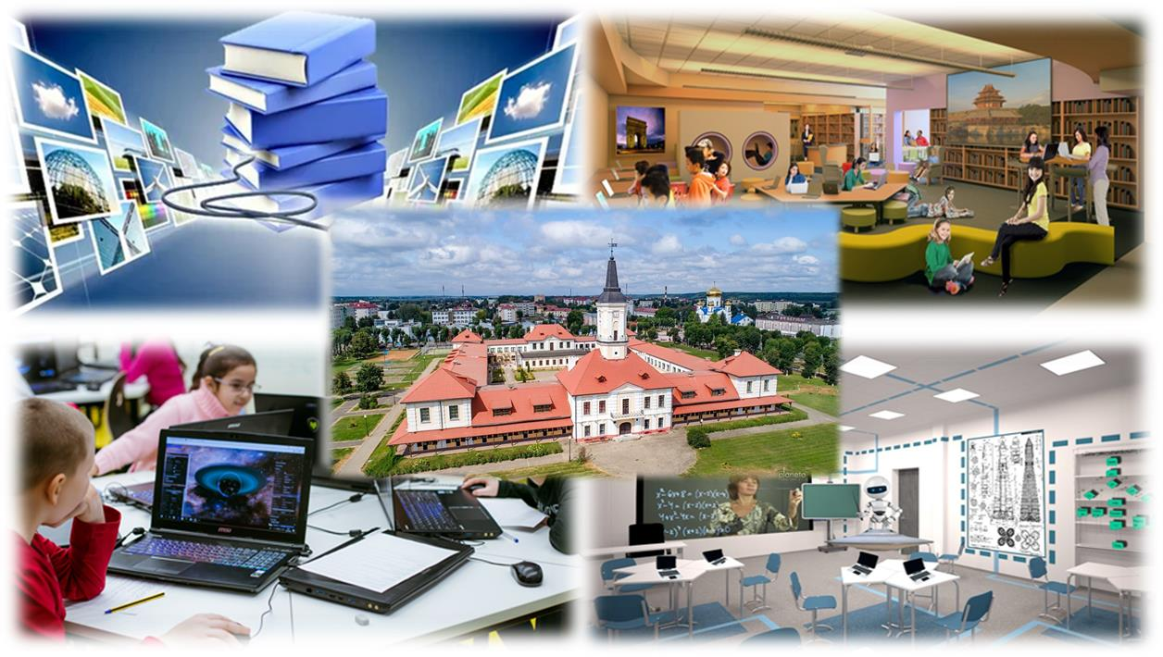

Шклов, 2024

**Гуманитарный проект государственного учреждения образования**

**«Гимназия г.Шклова»**

|  |  |  |
| --- | --- | --- |
| **1.** | **Наименование проекта** | «Smart-гимназия будущего» |
| **2.** | **Наименование организации** | Государственное учреждение образования «Гимназия г.Шклова» |
| **3.** | **Физический и юридический адрес организации, телефон, факс, e-mail** | Республика Беларусь, Могилевская область, г.Шклов, ул.Днепровская, 20.  +3752239 76840, gymn@shklov.edu.by |
| **4.** | **Инофрмация об организации** | Государственное учреждение образования «Гимназия г.Шклова» функционирует с 1999 года.  Общее количество обучающихся - 514.  Материально-техническая база учреждения – библиотека, спортивный зал, актовый зал, столовая, спортивно-игровая площадка, стадион, мини-футбольная площадка, тир, 1 компьютерный класс (11 компьютеров), буфет, медицинский кабинет |
| **5.** | **Руководитель организации** | Селифонтова Марина Вадимовна, тел. +3752239 76840 |
| **6.** | **Менеджер проекта** | Селифонтова Марина Вадимовна, тел. +3752239 76840 |
| **7.** | **Прежняя помощь, полученная от других иностранных источников** | Опыта сотрудничества с иностранными партнерами не имеем |
| **8.** | **Требуемая сумма** | 59 000$ |
| **9.** | **Софинансирование** | 1 000$ |
| **10.** | **Срок проекта** | 2024-2025гг. (2 года) |
| **11.** | **Цель проекта** | создание интерактивной обучающей среды, наполненной высокотехнологичным оборудованием и программным обеспечением, а также предоставляющей всем участникам образовательного процесса возможности оперировать цифровыми образовательными ресурсами новейшего поколения и отвечающей требованиям стандартов образования, через поддержку инициатив, идей и замыслов в целях устойчивого развития |
| **12.** | **Задачи проекта** | 1. создать современный информационный центр с высокотехнологичным оборудованием и программным обеспечением; 2. повысить качество образования за счёт эффективного использования современных информационных технологий; 3. повысить уровень информационной компетентности и функциональной грамотности участников целевых групп; 4. увеличить количество родителей, удовлетворенных качеством образовательного процесса в гимназии; 5. повысить имидж учреждения в районе и области. |
| **13.** | **Детальное описание деятельности в рамках проекта в соотвествии с поставленными задачами** | 1. создание информационного центра с высокотехнологичным оборудованием (ноутбуки, планшеты, интерактивные доски, система управления обучением, доступ к образовательным онлайн-ресурсам и программам, средства дистанционного обучения, аудиовизуальные системы); 2. развитие информационных ресурсов гимназии (сайт, медиатека, сервис «Электронный дневник/Электронный журнал») 3. организация деятельности постоянно действующего семинара для педагогов по повышению уровня информационной компетентности; 4. организация занятий для обучающихся; 5. приобретение необходимого программного обеспечения. |
| **14.** | **Обоснование проекта** | Коллективом  учреждения проводится большая работа по созданию информационной образовательной среды в учреждении. Педагогами гимназии разрабатывается огромное количество электронных средств обучения для учащихся различных возрастных категорий. Для создания интерактивной обучающей среды, наполненной высокотехнологичным оборудованием и программным обеспечением, а также предоставляющей всем участникам образовательного процесса возможности оперировать цифровыми образовательными ресурсами новейшего поколения и отвечающей требованиям стандартов образования, через поддержку инициатив, идей и замыслов в целях устойчивого развития необходимо создание информационного центра с высокотехнологичным оборудованием |
| **15.** | **Деятельность после окончания проекта** | 1. обеспечить учащимся доступ к современным образовательным возможностям; 2. реализация работы центра с высокотехнологичным оборудованием; 3. развивать творческие способности учащихся в различных направлениях деятельности; 4. проводить для учащихся, родителей и педагогов различные мероприятия  просветительского характера |
| **16.** | **Бюджет проекта** | 60 000$ |

State Educational Institution

«Shklov Gymnasia»

**Humanitarian project of the State Educational Institution**

**«Smart-Gymnasia of the Future»**



Shklov, 2024

**Humanitarian project of the** **State Educational Institution**

**«Shklov Gymnasia»**

|  |  |  |
| --- | --- | --- |
| **1.** | **Project name** | «Smart - Gymnasia of the Future» |
| **2.** | **Organization name** | State educational institution «Shklov Gymnasia» |
| **3.** | **Physical and legal address of the organization, phone, fax, e-mail** | Republic of Belarus, Mogilev region, Shklov, Dneprovskaya Street, 20.  +3752239 76840, gymn@shklov.edu.by |
| **4.** | **Information about the organization** | State Educational Institution "Shklov Gymnasia" began its work in 1999.  The total number of students is 514.  The material and technical facilities of the institution includes a library, a gym, an assembly hall, a canteen, a sports playground, a stadium, a mini-football pitch, a shooting range, 1 computer classroom (with 11 computers), a cafe, and a medical office. |
| **5.** | **Head of organisation** | Selifontova Marina Vadimovna  +3752239 76840 |
| **6.** | **Project manager** | Selifontova Marina Vadimovna  +3752239 76840 |
| **7.** | **Previous financing received from other foreign sources** | We do not have any experience in collaborating with foreign partners. |
| **8.** | **Required amount** | 59 000$ |
| **9.** | **Co-financing** | 1 000$ |
| **10.** | **Project duration** | 2024-2025 (2 years) |
| **11.** | **Project aim** | Creation an interactive learning environment equipped with advanced technology and software, providing all participants in the educational process with the opportunity to use next-generation digital educational resources in compliance with educational standards, through the support of initiatives, ideas and concepts aimed at sustainable development. |
| **12.** | **Project objectives** | 1. to create a modern information center with high-tech equipment and software; 2. to improve the quality of education through the effective use of modern information technologies; 3. to enhance the information competency and functional literacy of the target group participants; 4. to increase the number of parents satisfied with the quality of the educational process at the gymnasia; 5. to enhance the gymnasia's reputation in the district and region. |
| **13.** | **Detailed description of the project activities in accordance with the objectives** | 1. establishment of an information center with high-tech equipment (laptops, tablets, interactive boards, learning management system, access to educational online resources and programs, distance learning tools, audiovisual systems); 2. development of the gymnasia's information resources (website, media library, "Electronic Diary/Electronic Journal" service); 3. organization of a regular seminar for teachers to enhance their level of information competency; 4. organization of classesfor students; 5. acquisition of the necessary software. |
| **14.** | **Project background** | The gymnasia's staffare doing extensive work to create an information-based educational environment within the gymnasia.The teachersdevelop a large number of electronic learning tools for students of various age groups. It is necessary to create an information center with advanced technology for establishing an interactive learning environment equipped with high-tech equipment and softwareand providing all participants in the educational process with access to next-generation digital educational resources, meeting educational standards.It will support initiatives, ideas and plans aimed at sustainable development. |
| **15.** | **Post-project activities** | 1. provide students with access to modern educational opportunities; 2. implementation of the center’s work with high-tech equipment; 3. develop students' creative abilities in various areas of activity; 4. organize various educational events for students, parents, and teachers. |
| **16.** | **Project budget** | 60 000$ |